成功有約 | 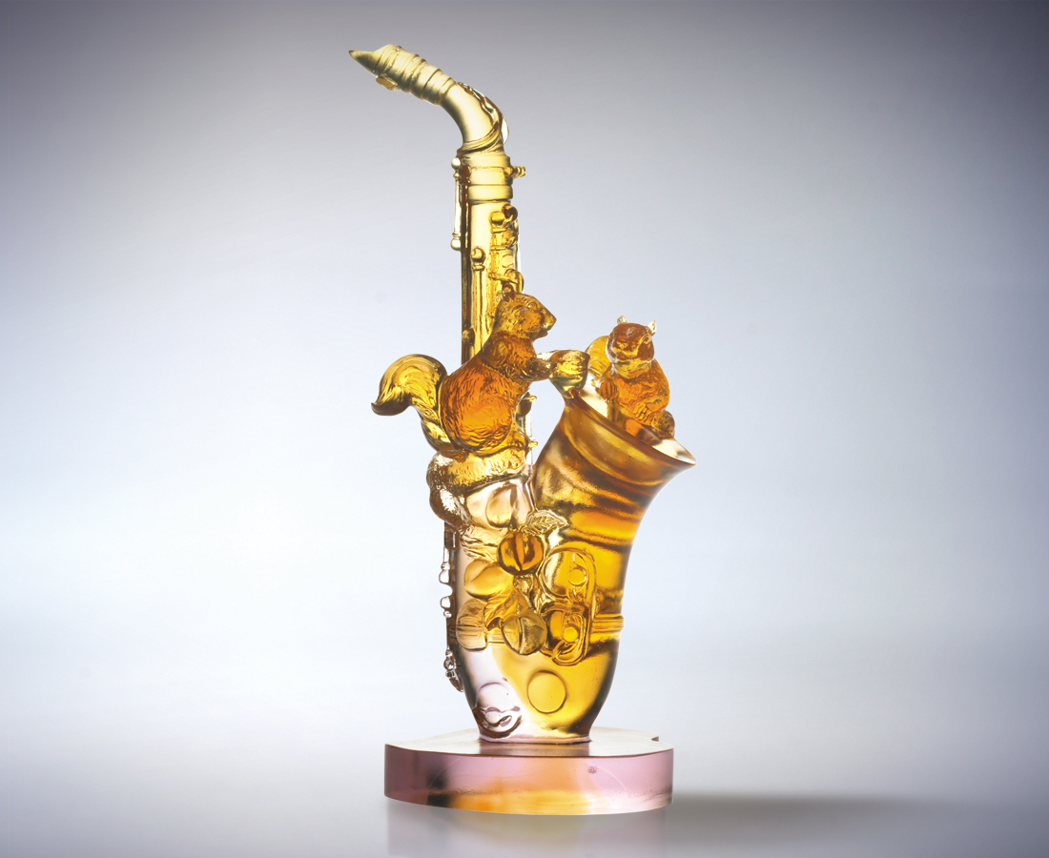
吹起創意的夢想
發響自信的音符
希望渲染 熱情揚抑
節奏精準 進退有序
在豐碩繽紛的茁壯中
有你有我成功的約定
Song of Success
A creative wind beckons Ringing a melodious tune of confidence Touching the passionate willows With a crisp and measured tempo Amidst this kaleidoscope of green Is the hope of success for you and me

編號 | 1592420 | No | 1592420
名稱 | 成功有約 | Name | Song of Success
顏色 | 粉紅琥透 | Color
尺寸 | 8.6 * 9.2 * 18.2 | Size | 8.6 * 9.2 * 18.2
重量 | 0.48 | Weight | 0.48
限量 | X | Limited Edition | X
售價 | NT$ 7860 | Price | NT$ 7860
 | RMB$ 1966 |  | RMB$ 1966

